Ingegneria del Software
Prova Scritta del 10 Luglio 2026 (BOZZA SOLUZIONE)

Tempo a disposizione: 30 minuti

Nome e Cognome ________________________________________________________________

Esercizio Gruppo B
Si vuole progettare un sistema software per la gestione online delle iscrizioni a una palestra.

Gli utenti registrati possono acquistare un abbonamento, consultare il proprio profilo e prenotare una lezione. Esistono due tipi di utenti registrati: utenti standard e utenti premium.

Per acquistare un abbonamento, l’utente deve scegliere il tipo di abbonamento, confermare l’acquisto ed effettuare il pagamento online tramite un servizio esterno di pagamento. Dopo il pagamento, il sistema invia automaticamente una notifica di conferma tramite un servizio esterno di messaggistica.

Per prenotare una lezione, l’utente deve selezionare il corso e scegliere una fascia oraria disponibile. Durante la prenotazione, il sistema verifica sempre la disponibilità dei posti. Gli utenti premium possono inoltre richiedere opzionalmente la prenotazione prioritaria, se prevista dal corso.

Il personale della palestra può gestire il calendario dei corsi, inserendo o modificando le lezioni disponibili. Gli istruttori possono consultare l’elenco dei partecipanti alle proprie lezioni.

Disegnare nel retro del foglio lo Use Case Diagram UML del sistema, rappresentando:
- attori primari e secondari;
- generalizzazione tra attori;
- almeno una relazione <<include>>;
- almeno una relazione <<extend>>;
- interazioni con sistemi esterni.

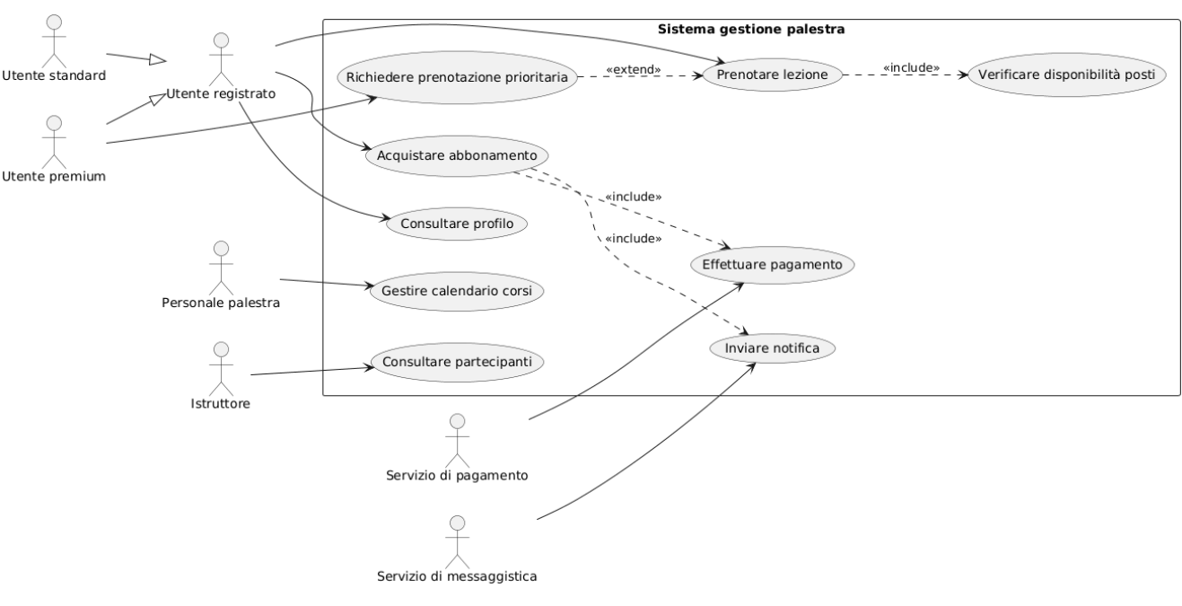
Nota 1: normalmente le associazioni attore–caso d’uso sono linee semplici, il tool usato aggiunge la freccia

Nota 2: attori primari e secondari sono indicati con lo stick-man e non divisi a sinistra e destra come suggerito a lezione

